DANS CE CADRE | Académie : Session : Modèle E.N.
 | Examen : Série :
 | Spécialité/option : Repère de l’épreuve :
 | Epreuve/sous épreuve :
 | NOM
 | (en majuscule, suivi s’il y a lieu, du nom d’épouse)  Prénoms : | n° du candidat
 | Né(e) le :
 |  | (le numéro est celui qui figure sur la convocation ou liste d’appel)

Note : :
20
NE RIEN ÉCRIRE
MENTION COMPLÉMENTAIRE TECHNICIEN(NE) ASCENSORISTE
Épreuve E1 : Analyse d’une situation d’intervention

L’objectif de l’épreuve est d’évaluer les compétences professionnelles suivantes :

- EXPLOITER les documents
- ANALYSER une séquence de fonctionnement
- FORMULER des hypothèses sur la défaillance ou la panne de la fonction
- ORGANISER les interventions
- TRANSMETTRE par écrit des informations techniques

Ce sujet comporte deux dossiers :

- Un dossier technique : DT 1/19 à DT19/19
- Un dossier questions réponses : DQR 1/21 à DQR 21/21

IMPORTANT
Le dossier questions réponses complet devra être rendu par le candidat en fin d’épreuve

AUCUNE DOCUMENT PERSONNEL N’EST AUTORISÉ
« L’usage de tout modèle de calculatrice, avec ou sans mode examen, est autorisé. ».

EXAMEN : Mention complémentaire technicien  ascensoriste | Session : 2018 | SUJET  Code : 1806-MC4TA E1
ÉPREUVE : Analyse d’une situation d’intervention | Durée : 4 h Coefficient : 6 | DQR 1/21

DOSSIER QUESTIONS RÉPONSES

QUESTIONS | BARÈME
Q 1 | 10 pts
Q 2 | 25 pts
Q 3 | 35 pts
Q 4 | 10 pts
Q 5 | 14 pts
Q 6 | 6 pts
TOTAL : | /100
NOTE : | /20

Partie A : Analyse

MISE EN SITUATION :
La société qui vous emploie comme technicien(ne) ascensoriste, vous confie une nouvelle tournée de maintenance dans laquelle se trouvent de nombreuses manœuvres Miconic qui doivent faire l’objet d’une modernisation.
La modernisation comporte notamment la mise en place d’une GTB (Gestion Technique Bâtiment) qui permet de faciliter la désincarcération de personnes en visualisant notamment sur un pupitre les zones de porte, le report d’alarme (voyant + sirène avec acquittement volontaire) et l’état de la chaine de sécurité et le niveau où se trouve la cabine.
Avant de commencer cette modernisation, vous devez analyser l’installation afin de comprendre son fonctionnement et être opérationnel(le) sur l’activité de modernisation.
Sur chaque palier se trouve un seul bouton d’appel.

Q1 | Caractéristiques de l’ascenseur |  | 10 pts

  - Précisez le type de manœuvre (cochez les bonnes réponses). (DT9)

Blocage | Collective décente | Collective montée | Collective | Electronique | A relais

  - Citez la particularité de cette manœuvre.
…………………………………………………………………………………………………………………
…………………………………………………………………………………………………………………
…………………………………………………………………………………………………………………

  - Donnez les caractéristiques du treuil d’entrainement. (Cocher la bonne réponse) (DT6)

une vitesse | deux vitesses | Variateur de vitesse
…………. | …………. | ………….

  - Nommez les contacteurs de puissance qui permettent l’inversion du sens de rotation du treuil de traction. (DT6)
…………………………………………………………………………………………………………………

NE RIEN ÉCRIRE DANS CE CADRE
  - Indiquez le repère et la fonction du disjoncteur qui protège le moteur du treuil de
traction (DT1).

Repère | ……………………………………………………………………………………….
Fonction | ……………………………………………………………………………………….
Protège contre | ……………………………………………………………………………………….

  - Quelle est la tension d’alimentation du frein treuil de traction (préciser si le courant est DC ou AC). (DT6)
…………………………………………………………………………………………………………………
…………………………………………………………………………………………………………………
…………………………………………………………………………………………………………………

  - Donnez le repère et la fonction de la manœuvre d’inspection. (DT4, DT10, DT11)
…………………………………………………………………………………………………………………
…………………………………………………………………………………………………………………
…………………………………………………………………………………………………………………

  - Citez le repère et la fonction de la manœuvre rappel. (DT4, DT10, DT11)
…………………………………………………………………………………………………………………
…………………………………………………………………………………………………………………
…………………………………………………………………………………………………………………

  - Précisez le type de moteur et son nombre de pôles, sachant que la fréquence de rotation du moteur du treuil de traction est de 1470 tr/min

Synchrone | Asynchrone | 2 pôles | 4 pôles
……………… | ……………… | ……………… | ………………

  - Expliquez la différence entre un moteur synchrone et un moteur asynchrone.
Moteur synchrone :
…………………………………………………………………………………………………………………

Moteur asynchrone :
…………………………………………………………………………………………………………………

NE RIEN ÉCRIRE DANS CE CADRE

Partie B : Exploitation des documents

Q2 | Etude de la novelle manœuvre | DT2, DT3, DT4, DT5, DT7, DT8 | 25pts

On vous demande d’étudier la faisabilité de la mise en place d’une GTB (Gestion Technique Bâtiment) permettant de faciliter la désincarcération de personnes bloquées dans la cabine.
Cette GTB se compose d’un pupitre permettant de recueillir les informations utiles grâce à des voyants.

  - Mise en place d’une zone de porte permettant, hors tension, de savoir si la cabine se trouve en face une porte palière.

Pour ce faire, à chaque niveau dans la gaine on placera 2 aimants à cheval sur le niveau (un pôle NORD en haut et un pôle SUD en bas) distant de 10cm, comme représenté ci-dessous.

Niveau 3
Aimant NORD

Aimant SUD

Niveau 2
Aimant NORD

Aimant SUD

Niveau 1
Aimant NORD

Aimant SUD

Idem pour les autres niveaux.

Sur la cabine on placera le capteur KUET (interrupteur à lamelle souple bistable), qui change d’état à chaque passage devant un aimant :
 | Cabine en Descente | Cabine en Montée
KUET passe devant un aimant NORD | KUET se ferme Le voyant H1=1 | KUET s’ouvre Le voyant H1=0
KUET passe devant un aimant SUD | KUET s’ouvre Le voyant H1=0 | KUET se ferme Le voyant H1=1

EXAMEN : Mention complémentaire technicien  ascensoriste | Session : 2018 | SUJET  Code : 1806-MC4TA E1
ÉPREUVE : Analyse d’une situation d’intervention | Durée : 4 h Coefficient : 6 | DQR 5/21

NE RIEN ÉCRIRE DANS CE CADRE
On précise que pour remplir la fonction il faut alimenter ce voyant par une batterie de secours 12V,
car le déplacement de la cabine en mode désincarcération se fait hors tension.
Proposez un câblage électrique pour répondre aux besoins.

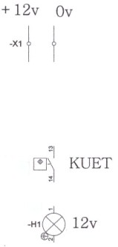
DC

NE RIEN ÉCRIRE DANS CE CADRE
  - Mise en place d’un report d’alarme avec un voyant H2, une sirène et d’un bouton poussoir
acquittement.
Le DT7/19 du schéma électrique montre que si une personne appuie sur le Bouton Poussoir DA , la sirène SOA retentit mais si l’on lâche ce BP la sirène s’arrête.
On vous demande à partir de ce schéma électrique de câbler sur le pupitre GTB le voyant H2 et la sirène SOA1 alimentés en 12VDC, ainsi qu’un BP acquittement pour effacer les informations H2 et les 2 Sirènes du pupitre GTB.
On utilisera un relais auxiliaire (KA1) pour piloter H2, SOA et SOA1.

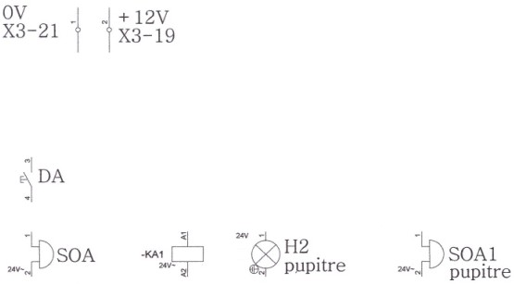
12V
Sirène
12V
Sirène
12V
12V
Voyant

NE RIEN ÉCRIRE DANS CE CADRE
  - On vous demande de mettre en place d’un voyant H3 permettant d’indiquer si la chaîne de
sécurité est ouverte ou fermée (H3=1, la chaine de sécurité est fermée ; H3=0, la chaine de sécurité est ouverte).
Lorsque la chaine de sécurité est fermée, LED1, LED2, LED3 et LED4 sont allumées.
Câblez le voyant H3 sur le pupitre. (H3 doit être alimentée en 24VDC). (DT3, DT4, DT5)

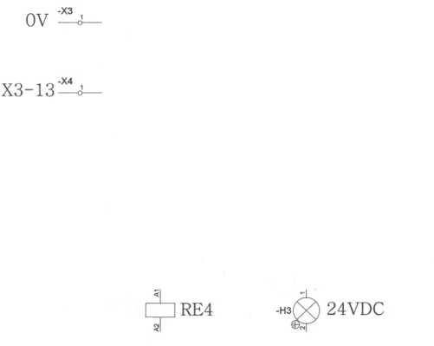
110V AC
110V AC

  - Mise en place d’un indicateur de niveau permettant de localiser la cabine si elle se trouve en zone de porte. (DT2, DT8)

A partir du +24V délivré par VICS0, VICS1, VICS2 et VICS3 lorsqu’ils sont actifs du bornier X19 de la carte électronique sur le document DQR10/21, on désire alimenter 10 voyants (un par niveau) sur le pupitre du GTB.
Cette carte délivre un signal binaire pur, pour alimenter l’afficheur de niveau dans l’armoire de manœuvre.
Complétez la table de vérité qui commande l’affichage des niveaux

VICS3 | VICS2 | VICS1 | VICS0 | Nombre décimal
23=8 | 2²=4 | 21=2 | 20=1 | Niveau étage
0 | 0 | 0 | 1 | 1er niveau
0 | 0 | 1 | 0 | 2^{éme} niveau
0 | 0 | 1 | 1 | 3^{éme} niveau
… | … | … | … | 4^{éme} niveau
… | … | … | … | 5^{éme} niveau
… | … | … | … | 6^{éme} niveau
… | … | … | … | 7^{éme} niveau
… | … | … | … | 8^{éme} niveau
… | … | … | … | 9^{éme} niveau
1 | 0 | 1 | 0 | 10^{éme} niveau

  - Complétez le schéma de câblage du GTB permettant d’indiquer les niveaux où peut se trouver la cabine.
Les informations VICS (1, 2, 3 et 4) donnent un signal +24V suivant la table de vérité ci-dessus.

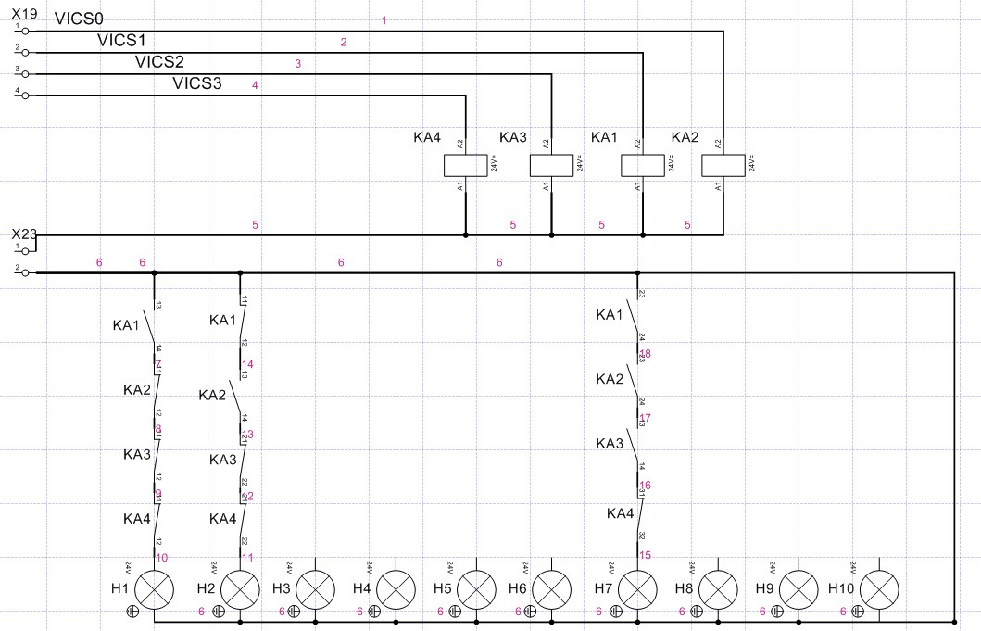
Voyant niveau 1 Voyant niveau 2 Voyant niveau 3 Voyant niveau 4 Voyant niveau 5 Voyant niveau 6 Voyant niveau 7 Voyant niveau 8 Voyant niveau 9 Voyant niveau 10

EXAMEN : Mention complémentaire technicien  ascensoriste | Session : 2018 | SUJET  Code : 1806-MC4TA E1
ÉPREUVE : Analyse d’une situation d’intervention | Durée : 4 h Coefficient : 6 | DQR 10/21

Partie C : Formuler des hypothèses de défaillance

Q3 | Chaîne de sécurité | DT 3, 4, 5,10,11 | 35pts

Les LED : (LED1, LED2, LED3 et LED4) donnent l’état de la chaîne de sécurité.

  - Quelle est la valeur de la tension électrique de la chaîne de sécurité ? (préciser AC ou DC)
………………………………………………………………………………………………………………..
………………………………………………………………………………………………………………..

  - Donnez l’état des relais correspondant (RE1, RE2, RE3 et RE4) si les LED de la chaîne de sécurité sont éteintes.
………………………………………………………………………………………………………………..
………………………………………………………………………………………………………………..
………………………………………………………………………………………………………………..

  - Indiquez les composants défaillants mis en cause si sur les 4 LED seule LED1 est allumée.
………………………………………………………………………………………………………………..
………………………………………………………………………………………………………………..
………………………………………………………………………………………………………………..

  - Nommez et repérez les composants défaillants mis en cause si (LED1 et LED2) sont allumées et (LED3 et LED4) sont éteintes. (DT3, DT4, DT5, DT10, DT11)

Rep | Nom du composant (voir nomenclature)
… | …………………………………………………………………………………..
… | …………………………………………………………………………………..
… | …………………………………………………………………………………..
… | …………………………………………………………………………………..
… | …………………………………………………………………………………..
… | …………………………………………………………………………………..
… | …………………………………………………………………………………..
… | …………………………………………………………………………………..
… | …………………………………………………………………………………..
… | …………………………………………………………………………………..
… | …………………………………………………………………………………..

EXAMEN : Mention complémentaire technicien  ascensoriste | Session : 2018 | SUJET  Code : 1806-MC4TA E1
ÉPREUVE : Analyse d’une situation d’intervention | Durée : 4 h Coefficient : 6 | DQR 11/21

  - Vous devez rechercher la panne correspondant à ce dernier cas de figure(QR3.4) :
    - Indiquez votre habilitation électrique pour diagnostiquer sous tension
    - Listez les EPI utiles pour réaliser ce diagnostic

Titre de votre Habilitation Electrique | …………………………………………….  ……………………………………………
EPI indispensables pour diagnostiquer sous tension | …………………………………………….  ……………………………………………

  - Complétez la fiche diagnostic ci-dessous (DT3, DT4, DT5)

Elément à contrôler | Préciser les 2 points de contrôle pour chaque élément | Appareil de mesure et calibre choisis | Valeur attendue
……………….. | ……………….. | ……………….. | ………………..
……………….. | ……………….. | ……………….. | ………………..
……………….. | ……………….. | ……………….. | ………………..
……………….. | ……………….. | ……………….. | ………………..
……………….. | ……………….. | ……………….. | ………………..
……………….. | ……………….. | ……………….. | ………………..
……………….. | ……………….. | ……………….. | ………………..
……………….. | ……………….. | ……………….. | ………………..
……………….. | ……………….. | ……………….. | ………………..
……………….. | ……………….. | ……………….. | ………………..
……………….. | ……………….. | ……………….. | ………………..
……………….. | ……………….. | ……………….. | ………………..
……………….. | ……………….. | ……………….. | ………………..

EXAMEN : Mention complémentaire technicien  ascensoriste | Session : 2018 | SUJET  Code : 1806-MC4TA E1
ÉPREUVE : Analyse d’une situation d’intervention | Durée : 4 h Coefficient : 6 | DQR 12/21

  - Le composant défaillant étant le contact de trappe sur le toit de la cabine, vous devez monter sur le toit de la cabine avant de consigner l’ascenseur.
Donnez les différentes étapes à respecter pour monter sur le toit de la cabine en toute sécurité en complétant le tableau ci-dessous :

1 | Appeler la cabine, lorsque les portes s’ouvrent, l’envoyer au niveau inférieur
2 | Préparer la clef triangle de déverrouillage de porte palière et ouvrir la chaine de sécurité lorsque l’on estime que le toit de la cabine se trouve à environs 30 cm du palier.
3 | Ouvrir manuellement et avec précaution la porte palière (le toit de la cabine se trouve à 1m  du palier).
4 | ………………………………………………………………………………………………………….
5 | ………………………………………………………………………………………………………….
6 | ………………………………………………………………………………………………………….
7 | ………………………………………………………………………………………………………….
8 | ………………………………………………………………………………………………………….

  - Après contrôle, vous trouvez le composant défaillant. Pour le remplacer vous devez consigner l’ascenseur. Citez les étapes de la consignation électrique :

N°  d’étape | Désignation de l’étape de consignation
1 | …………………………………………………………………………………………………………
2 | …………………………………………………………………………………………………………
3 | …………………………………………………………………………………………………………
4 | …………………………………………………………………………………………………………
5 | MALT + CC (mise à la terre et en court-circuit)

  - Après avoir démonté le capteur TOR de la trappe sur le toit de la cabine, vous devez contrôler l’état du contact hors tension DT4
Complétez le tableau ci-dessous.

Appareil de mesure :
Mode et calibre : Volt, Ampère, continuité ou Ohm.
Quel résultat lisez-vous si le contact est ouvert ?
Quel résultat lisez-vous si le contact est fermé ?

EXAMEN : Mention complémentaire technicien  ascensoriste | Session : 2018 | SUJET  Code : 1806-MC4TA E1
ÉPREUVE : Analyse d’une situation d’intervention | Durée : 4 h Coefficient : 6 | DQR 13/21

Partie D : Etude du système : réducteur du treuil de l’ascenseur
Pour une analyse complète de cette installation, nous allons étudier les bases de fonctionnement et de maintenance du treuil.

NE RIEN ÉCRIRE DANS CE CADRE
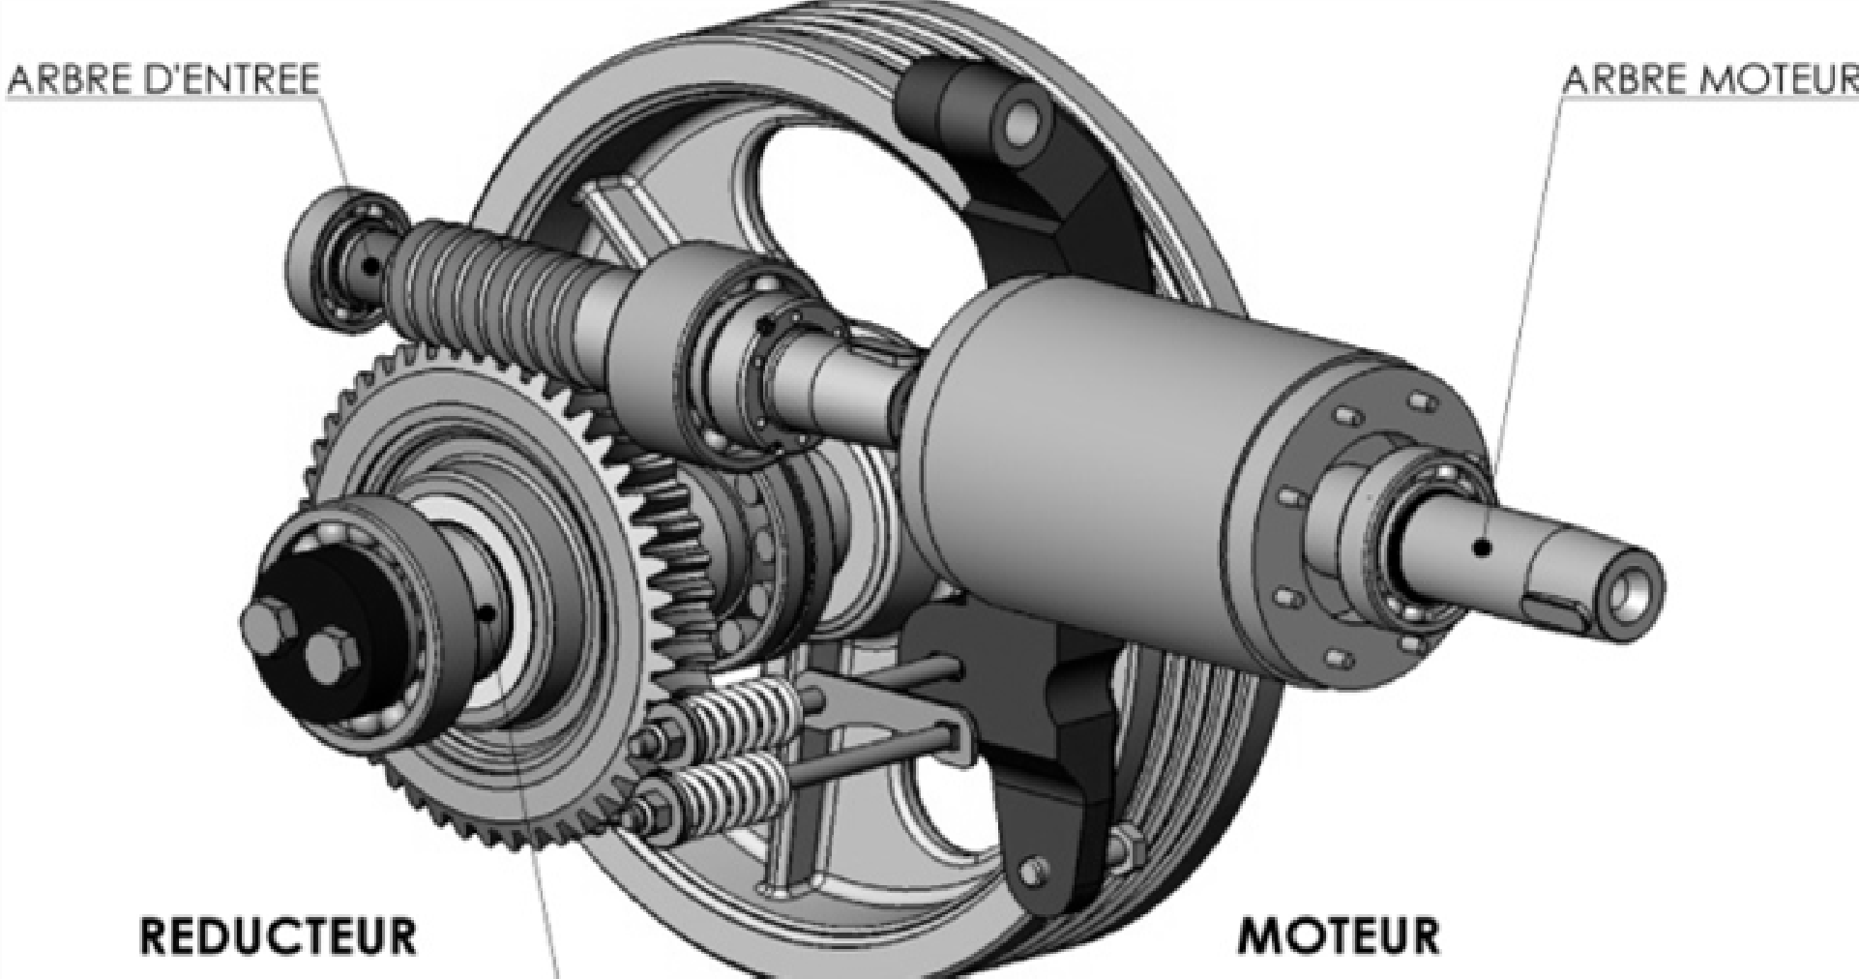Environnement du système : Treuil d’ascenseur

1. Système étudié : Réducteur

Q4 | Analyse fonctionnelle du réducteur | DT13-19 | 10 pts

  - Expression fonctionnelle du besoin

L’expression fonctionnelle du besoin à satisfaire par le réducteur peut être décrite de manière générale par le diagramme des inter-acteurs ci-dessous :
Moteur
Cabine
FP1
FC2
REDUCTEUR
FC1
FC3
TREUIL
Milieu ambiant
En vous aidant du diagramme ci-dessus, complétez le tableau suivant en donnant les fonctions
de contraintes du réducteur. DT13
…
Fonctions de contraintes | CONTRAINTES A ASSURER
FC 1 | Adapter le réducteur au …………………………………….
FC 2 | Adapter le réducteur au ………………… ………………
FC 3 | Respecter le milieu ambiant

EXAMEN : Mention complémentaire technicien  ascensoriste | Session : 2018 | SUJET  Code : 1806-MC4TA E1
ÉPREUVE : Analyse d’une situation d’intervention | Durée : 4 h Coefficient : 6 | DQR 14/21

  - Position du réducteur dans la chaîne cinématique du treuil (DT14)

Indiquez dans le diagramme ci-dessous le bloc du réducteur et du moteur.
Complétez l’ensemble du diagramme.

U (V)

Energie Électrique

I (A)

U (V)
I (A)
……………

………….
…. (N.m)
F (N)
… (rad/s)
V (m/s)

Poulie de traction
+
câbles

……………….
………………..
………………

…………….

……………

………

Couple de freinage (N.m)
Frein électrique

  - Fonction globale du réducteur (Actigramme niveau A-0 ou Module fonctionnel) (DT13)
Complétez le module fonctionnel ci-dessous avec les expressions suivantes : Matière d’œuvre entrante : Energie mécanique P_{m} = C_{m} x ω_{m}
Matière d’œuvre sortante : Energie mécanique P_{r} = C_{r} x ω_{r} Fonction globale : Transmettre et adapter l’énergie Processeur : Réducteur

…………………………
……………………………………
……………………………………
………………………………….
A-0

……………………
…………………………

EXAMEN : Mention complémentaire technicien  ascensoriste | Session : 2018 | SUJET  Code : 1806-MC4TA E1
ÉPREUVE : Analyse d’une situation d’intervention | Durée : 4 h Coefficient : 6 | DQR 15/21

Q5 | Etude du montage réducteur |  | 14 pts

  - En vous aidant de la nomenclature (DT18 et DT19), identifiez les principales pièces qui composent le réducteur en complétant le tableau.

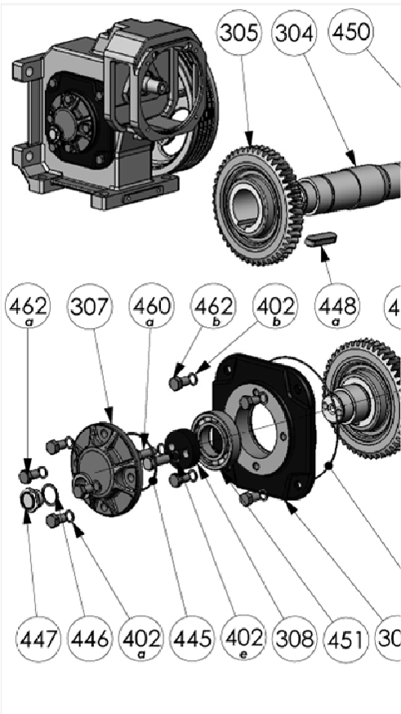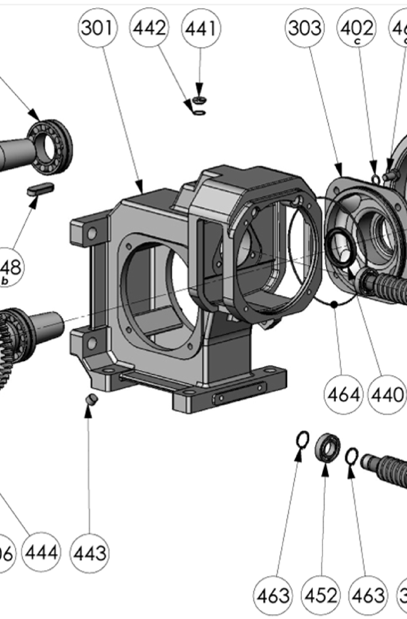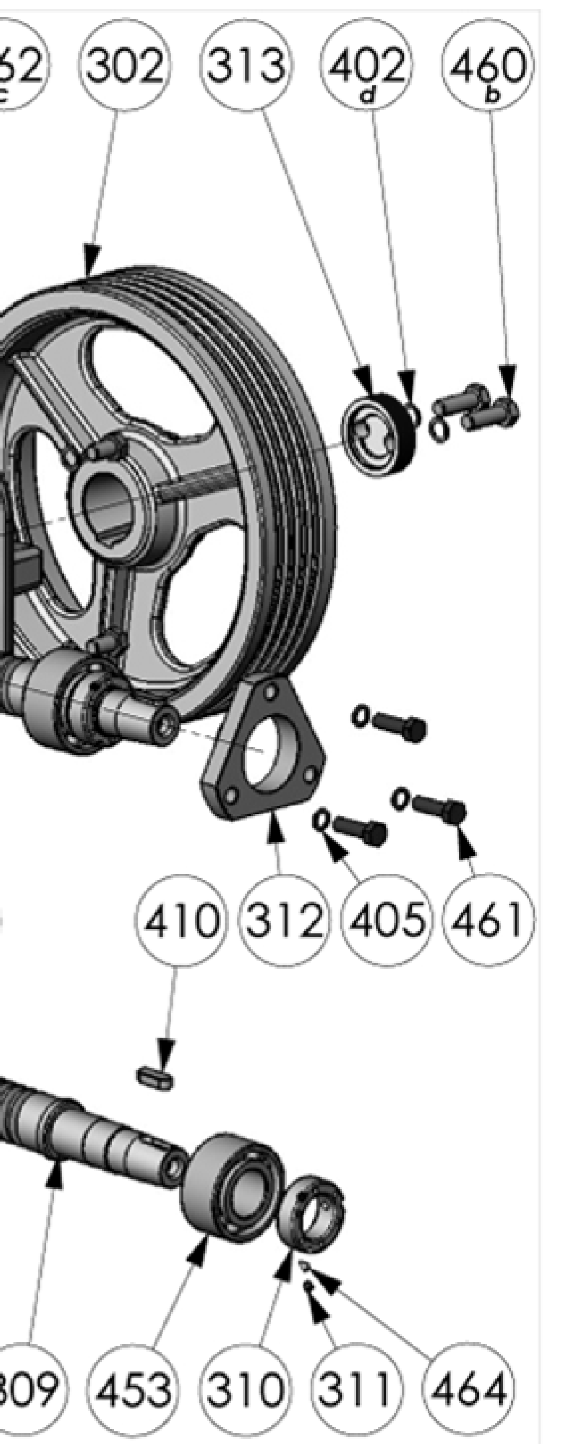

453 | ……… | ………………………………………………………. | 448 | ……… | ……………………………………………………….
452 | ……… | ………………………………………………………. | 305 | ……… | ……………………………………………………….
310 | ……… | ………………………………………………………. | 451 | ……… | ……………………………………………………….
309 | 1 | ………………………………………………………. | 450 | ……… | ……………………………………………………….
301 | 1 | Carter réducteur | 304 | ……… | ……………………………………………………….

EXAMEN : Mention complémentaire technicien  ascensoriste | Session : 2018 | SUJET  Code : 1806-MC4TA E1
ÉPREUVE : Analyse d’une situation d’intervention | Durée : 4 h Coefficient : 6 | DQR 16/21

  - On donne ci-dessous le schéma cinématique minimal du treuil ainsi que les images correspondantes du treuil.
Dans les schémas ci-dessous, coloriez :
    - en rouge le sous-ensemble lié à la poulie
    - en bleu le sous-ensemble vis sans fin
Sous-ensemble vis sans fin
L1
Y
MOTEUR
A
Z
X
Z
B
L2
Sous-ensemble poulie

Schéma cinématique en vue de droite Schéma cinématique en vue de face

  - Identifiez par coloriage ces mêmes sous-ensembles sur les images ci-dessous en reportant :
    - en rouge le sous-ensemble lié à la poulie
    - en bleu le sous-ensemble vis sans fin

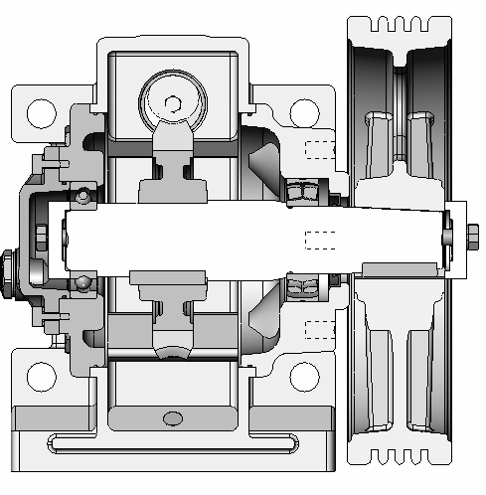
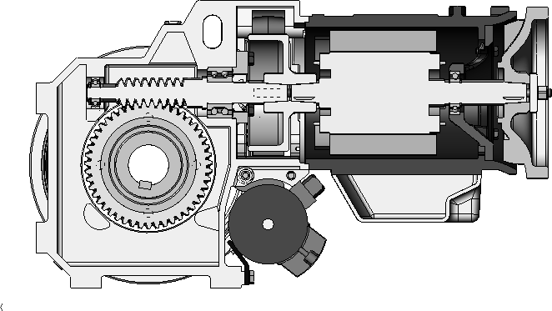

  - Définissez les liaisons et leurs caractéristiques cinématiques en complétant le tableau ci- dessous. Aidez-vous du schéma cinématique de la question 5.2

Liaison | Mouvement(s) autorisé(s) | Nom de la liaison | Centre et axe
L1 | …………………………… | …… | ……
L2 | …………………………… | …… | ……

  - Expliquez la signification des 3 nombres dans la désignation du roulement 452 (25x47x12):
o 25 : ……………………………………………………………………………………………………………….. o 47 : ……………………………………………………………………………………………………………….. o 12 : ………………………………………………………………………………………………………………..

Rappel : Règles de montage des roulements

- Cas 2 : alésage tournant
o Les ajustements :
- les bagues extérieures doivent être montées serrées
- les bagues intérieures doivent être montées avec jeu

o Les arrêts en translation des bagues des roulements :
- 2 arrêts pour les bagues intérieures
- 4 arrêts pour les bagues extérieures

- Cas 1 : arbre tournant
o Les ajustements :
- les bagues intérieures doivent être montées serrées
- les bagues extérieures doivent être montées avec jeu

o Les arrêts en translation des bagues des roulements :
- 4 arrêts pour les bagues intérieures
- 2 arrêts pour les bagues extérieures

Le montage de la vis sans fin 309 dans le carter 301 correspond au cas 1 :
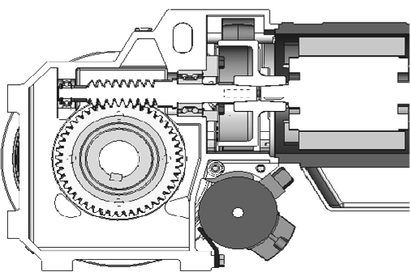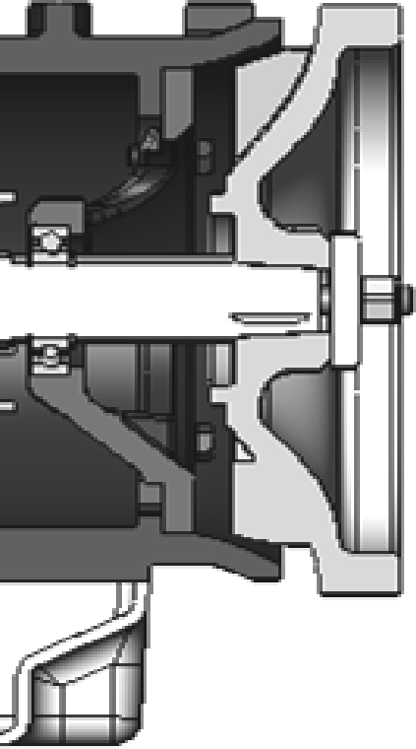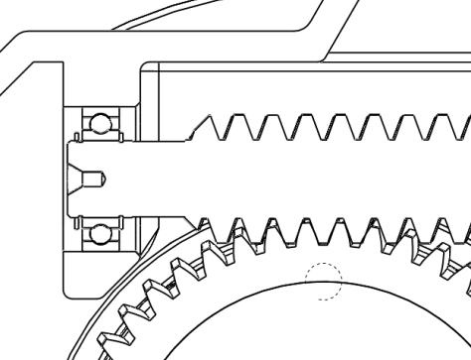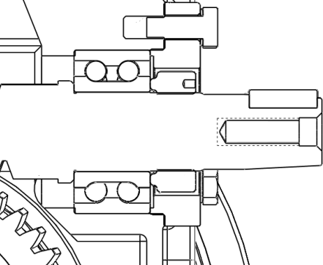
309
453
301
452
452
309
301
453
310

Le montage de la vis 309 dans le carter 301 peut être représenté symboliquement par le schéma ci-dessous :

301
453
452
309

Les flèches représentent les arrêts en translation de la bague du roulement

Sur l’image ci-dessus complétez ces arrêts en translation en utilisant les symboles et le code couleur ci-dessous:
- en bleu les arrêts sur les bagues extérieures
- en rouge les arrêts sur les bagues intérieures

NE RIEN ÉCRIRE DANS CE CADRE

Le montage de l’arbre de sortie 304 sur le carter 301 correspond aussi au cas 1
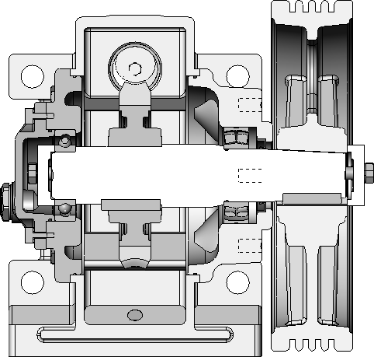Indiquez les repères des pièces dans les bulles Fig. Y2P ci-dessous. (DT17)
….
….
309
….
….
….
Fig. Y2P
Après dépose et vidange du treuil, proposez une gamme de démontage pour remplacer le roulement 450.

Complétez le filogamme ci-dessous.

Vous vous contenterez de décrire le démontage du roulement 450.

1
460x, 402x, 307, 460
TREUIL
 | OUILLAGE |  | PRECAUTION
 | Clef à fourche
 | Action manuelle
 | ….….….….….
 | ….….….….….
Ensemble Arbre 304, Roue 305, Roulements | ….….….….….
450 | ….….….….….

2
313, 308
….

3

4
….

5

6
Roulements 450 déposé

NE RIEN ÉCRIRE DANS CE CADRE

Q6 | Rapport de réduction du réducteur | DT15, 16 | 6 pts

Réducteur à roue et vis sans fin
- Avantages :
  - Permettent de transmettre de grands rapports de réduction entre des arbres orthogonaux.
  - possibilités d’irréversibilités (la roue ne peut pas entraîner la vis).
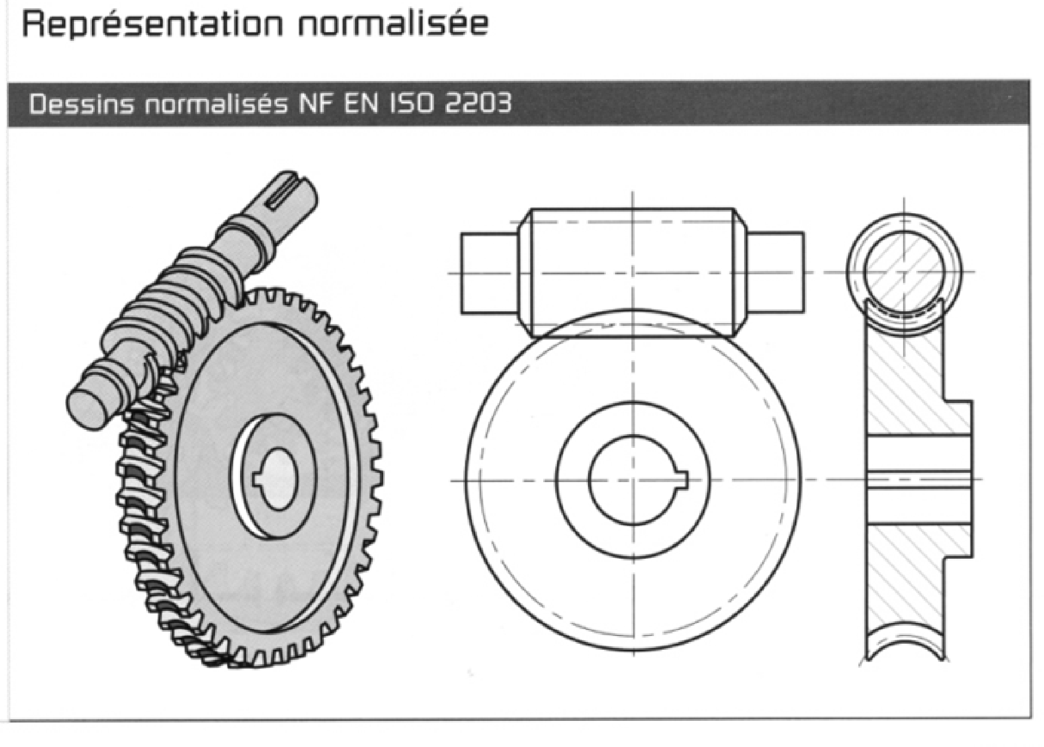
  - Encombrement réduit.
- Inconvénients :
  - Un faible rendement.
  - Montage et réglage délicats.
  - Prix de revient élevé.

6.1 Etude cinématique (_{Voir} _{DT} ₁₅ _{et} _{DT} ₁₆₎
On se propose de déterminer la vitesse V de déplacement de la cabine d’ascenseur et de voir si elle est conforme aux données constructeur V = 0.7 m/s.
En vous aidant du dossier technique du treuil ou de sa nomenclature, rappelez les données ci-dessous :
o N_{m} = ………….. tr/mn ; Z_{roue} = …………..dents ; Z_{v} = nombre de filets de la vis = …………..
Calculer le rapport de réduction
o r = ……………….. = ………………….. = ………………………… Calculer la vitesse de rotation de la roue N_{roue} en tour/mn.
o N_{roue} = …………………. = …………………………… = …………………………… Sachant que ω_{roue} = π x N_{roue} /30. Calculer ω_{roue} en rad/s.
o ω_{roue} = ………………= …………………. = ………..
La roue est solidaire de la pou ie de traction ; comparez les vitesses de rotation ci- dessous :
Entourez la bonne réponse
o ωroue = ωpoulie ; ωroue < ωpoulie ; ωroue > ωpoulie ;
Sachant que le diamètre de la poulie Dp = 600 mm et que V = R_{poulie} x ω_{poulie}, Calculez V en m/s du câble.

o V = …………………….. = …………………………………. = ………………….
Cette vitesse est-elle conforme aux données constructeur ?
………………………………… ………………………………………………………………………………….

